Dodatni DL NADPOMENKE in PODPOMENKE … kdor želi

Na sliki je __________________.
To je podpomenka ali nadpomenka (pravilno podčrtaj).
Poimenuj družinske člane: ______________________, ______________________, ______________________, ______________________.
Dobljene besede so podpomenke ali nadpomenke (pravilno podčrtaj).

V naslednji nalogi imaš predstavljene _________________________.
To je NADPOMENKA.
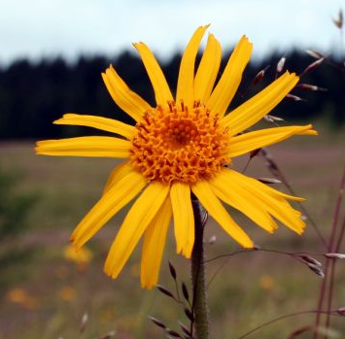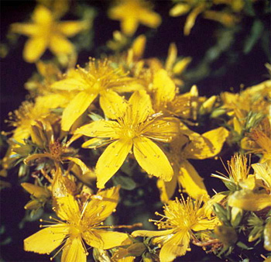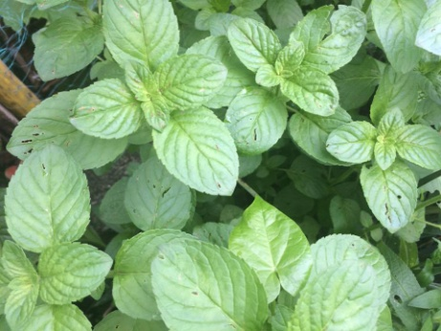
arnika šentjanževka meta
Še sam napiši kakšno podpomenko.
_____________________, _____________________, ____________________.

V besedilo vstavi podpomenke za avtomobile: ford, opel, nissan
Očka si želi nov avtomobil znamke _____________________. - Moj stari avtomobil je _______________________, nov pa _____________________________.

K posamezni skupini besed zapiši nadpomenko.
Slap, reka, potok … ______________________
Morje, ocean, jezero … ______________________
Bukev, hrast, lipa … _____________________
Macesen, bor, jelka … _____________________
Japonke, sandali, balerinke … ______________________
Škornji, snežki, gležnjarji … ______________________

S pomočjo spodnje slike napiši podpomnke in nadpomenke. V kvadratek napiši nadpomenke.
